CURRICULUM V1TAE
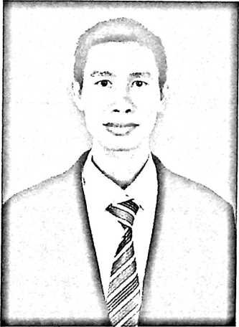
Aco Laki merupakan anak ke empat
pasangan suami istri Bapak Dolling
dengan Ibu Maria Todo, lahir pada
tanggal 29 Maret 1992 di Sabbang,
Kabupaten Luwu Utara, Provinsi
Sulawesi Selatan. Penulis dalam
perjalanan hidupnya telah mengikuti
dan melalui beberapa jenjang
pendidikan hingga saat ini. Berikut
jenjang dan tempat penulis menuntut
ilmu dalam dunia pendidikan formal:
- SDN 034 Rante Paccu pada tahun 1999-2005
- SMP Negeri 1 Baebunta pada tahun 2005-2008
- SM A Negeri 1 Baebunta pada tahun 2008-2011, yang kini telah berubah
nama menjadi SMA Negeri 3 Luwu Utara.
- Pada Tahun yang sama penulis melanjutkan Pendidikan di Universitas 45
Makassar dan lulus tahun 2015.
- Kemudian pada Tahun 2017, penulis melanjutkan pendidikan di Sekolah
Tinggi Agama Kristen Negeri (STAKN) Toraja 2017-2021, yang kini telah
berubah nama menjadi Institut Agama Kristen Negeri (IAKN) Toraja.

